中外会展杂志社
中外会展培函[2013]04号
第14届全国会展业职业经理人研修班
通知

各有关单位：
近年来，我国会展经济发展迅猛，会展活动空前活跃，在全球会展界异军突起，呈现出良好的发展态势。会展业在促进经贸交流与合作方面的作用越来越明显，已成为国民经济中增长快、发展潜力大的行业之一。为建立会展管理人才的评价体系，促进行业人才素质的提高，2007年中国商业联合会发布实施了《会展业职业经理人》协会标准（CGCC/Z 0003—2007）。此外，根据国家标准化管理委员会《关于下达2007年第五批国家标准制修订计划的通知》（国标委综合[2007]100号），由中国商业联合会提出的《会展业职业经理人执业资格条件》作为推荐性国家标准已纳入2007年第五批国家标准制修订计划（计划编号为：20076489-T-322）。
为加快会展业高端人才培养工作，中外会展杂志社与中国商业联合会培训部拟定于2013年8月15日-22日举办第十四届全国会展业职业经理人(青海)高级研修班，针对我国会展业的高端管理人才进行系统的理论实战培训，以期提高我国会展业的管理人才的经营管理水平，现将有关具体事宜函告如下：

一、组织机构：
主办单位：中外会展杂志社
中国商业联合会培训部
协办单位：西宁市会展行业协会
二、研修时间和地点：
（一）时间： 2013年 8月15日报到
2013年8月16日到18日培训
2013年8月19日到22日拉萨会展业考察
（二）地点： 西宁
三、研修目的：
获得行业权威资质认定、提升职业竞争力
更新企业经营管理知识、增强企业执行力
把握会展前沿发展资讯、提高行业洞察力
拓展行业精英社交网络、扩大人脉营销力

四、研修对象标准及人数：
- 只针对国家会展相关管理机构、会展协会、会展组织策划、承办机构高层管理人员、会展场地高层管理人员、各会展相关配套服务企业高层经营管理人员、各会展相关高等院校管理人员等。
- 培训目标人群职务要求主任、副主任、董事长、总裁、总经理、副总裁、副总经理、总监、副总监、校长、院长、副校长、副院长等主管级相关负责人。
五、研修内容：
  - 国际经济形势对会展业发展的政策及理论影响；
  - 会展项目策划的选择及对中国市场的战略布局；
  - 在展会项目运营与管理的思考；
  - 会展项目的国内及国际营销；
  - 会展场地的运营管理服务及国际化运营的思考；
  - 国际化会议运营与管理的借鉴与思考；
  - 国际化会展人才的使用与管理；
  - 会展公司国际化对接的资本运作。
六、部分拟邀授课专家（排名不分先后，嘉宾待定）：
陈泽炎：中国会展经济研究会常务副会长、教授级高级工程师，中国机械工程学会高级会员。1981年开始接触展览业务。1988年后负责机械行业展览管理工作；起草制订了《机械行业来华国际展览会、出国展览会和国内展览展销会管理办法》；策划和组织了“北京国际工程机械展览与技术交流会（BICES）”（2000年加入UFI）；“中国国际工程机械、建材机械、工程车辆及设备博览会（Bauma China）”（与德国慕尼黑展览公司在上海合作，目前全国规模第一，世界第四）等。近年来，在会展专业报刊杂志上多次发表论文；并作为2005至2009各年“中国会展经济国际合作论坛（CEFCO）”的组委会成员、分论坛演讲嘉宾和大会演讲嘉宾；编写大专、高职会展教材。
刘海莹：现任国家会议中心总经理。法国昂热大学饭店及会议管理专业硕士学位；对外经济贸易大学工商管理专业MBA；高级经济师；全国会展业标准化技术委员会委员；全国城市工业品贸易中心联合会副会长；（商务部）中国国内会展业专家委员会委员；中国会展经济研究会常务理事；北京市国际会议展览业协会常务理事等社会职务。
刘强德：中国畜牧协会副秘书长，会展部主任，中国畜牧业协会副秘书长，分管牛业分会、犬业分会、鹿业分会、骆驼分会、会展部、会员部和培训部。中国农业大学动物医学院预防兽医学硕士，中国人民大学MBA优秀学员。
发表文章20余篇，负责每年度的“中国牛业发展大会”、“中国鹿业发展大会”、“中国畜牧业展览会”、“中国藏獒展览会”等活动的策划与组织；其团队总结的“中国畜牧业展览会理论模型”成为MBA教材。
赵慰平：法兰克福展览(上海)有限公司总经理。多年从事会展管理工作。并有多家世界知名品牌会展企业从业经验。
姚 望：现任博鳌亚洲论坛副秘书长、高级执行总监，中国会展经济研究会副会长，亚洲教育论坛组委会秘书长，中国国际贸易学会副会长，博士，高级国际商务师。同时兼任北京工业大学、北京第二外国语大学、首都经贸大学、北京联合大学商务学院、哈尔滨工业大学、上海应用技术学院客座教授。
编著有《大国崛起的步伐》、《独特的经济》、《市场经济实务丛书》、《中国大市场》等著作。在国内外刊物上发表文章有《中加国际经贸合作现状及前景分析》、《中国该如何走向世界》、《关于加强科技兴贸战略的思考》、《中国会展业研究》，《中国“走出去”战略研究》，《亚洲区域合作状况分析》等文章。
曾成功策划“中国北京国际科技产业博览会”，“北京市市长国际企业家顾问会议”等大型活动。

七、考核颁证：
依据中国商业联合会《会展业职业经理人》协会标准（CGCC/Z0003-2007），培训
结束后进行专场认定考试。合格者由中国商业联合会颁发《高级会展业职业经理人资质证书》。
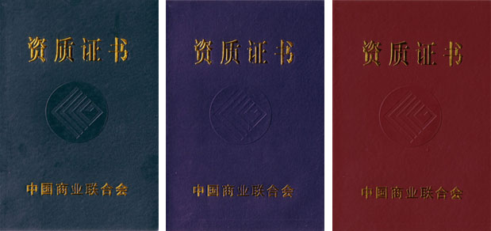
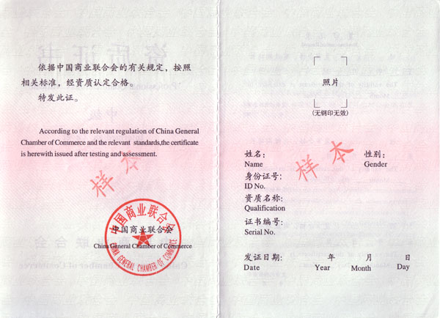

八、收费标准及交费办法：
1、收费标准：
（一）报名费800元/人，培训费9800元/人，共计10600元/人（中外会展杂志社
理事单位、俱乐部单位成员享受优惠价9600元/人），（费用包括听课费、教材讲义
费、考试费、毕业证书工本等）
（二）食宿统一安排，费用自理。
（三）会后旅游：拉萨4日游
费用请交纳至:
户名：北京新展国际文化传媒有限公司
账号：0200-2515-0920-0010-237
开户行：中国工商银行北京幸福街支行
八、增值服务：参加本期研修班的学员可获得如下增值服务：
（一）获赠快递《中外会展》杂志一年（价值360元）。
（二）获赠快递《旅游会展》杂志一年（价值300元）。
九、报名方式：
（一）填写报名回执，于2013年7月20日之前回传至中外会展杂志社培训部。
（二）报到当日领取研修资料，另需提交四张两寸的彩色照片，身份证、最高学历、
职称证书复印件各一份(在校教师，需另寄一寸照片两张)。
十、联系方式：
地 址：北京丰台区万丰路西局西街300号万丰世纪大酒店写字楼658室[100073]
联系人: 崔鹏程 18811174944
电 话：010-51654839转811
传 真：010－51654839转815
网 站：www.zwhz.com
电 邮：15022331156@139.com
附件：高 级 研 修 班 报 名 回 执
高 级 研 修 班 报 名 回 执
研修班名称 | 第十四届全国会展业职业经理人（西宁）高级研修班
单位名称
地址/邮编
姓 名 | 1 | 2 | 3
性 别
职务/职称
电 话
传 真
手 机
电子邮箱
MSN
QQ号码
身份证号码
抵达时间 | - 火车 月 日 时抵达西宁 车次:  - 飞机 月 日 时抵达西宁 航班号:
入驻酒店 | □ 指定酒店 西宁警备区民兵培训中心（四星）  o 350元/人·天，含三餐，与其他学员同住一个标间  o 单人间住宿需另加 170元/人·天房差  □ 自己预定 (酒店名称)
饮食禁忌 | □清真 ————□无
旅游安排 | □报名参加 人 □ 不参加,另有安排
备注 | 请准备二寸照片四张；学历证书复印件；身份证复印件。
第十四届全国会展业职业经理人研修班
西宁考察安排
【旅游线路】日月山/倒淌河/青海湖/高原风光/纳木错/西藏国际会展中心
【行 程】
8月19日 | 西宁/日月山/倒淌河/青海湖/火车去拉萨(往返300公里）  早后前往中国最大最美的湖泊-青海湖它是我国第一大内陆湖泊，也是我国最大的咸水湖。沿途翻越黄土高原与青藏高原的分界线-日月山（海拔3520米），唐朝文成公主与吐蕃赞普松赞干布联姻，正是由此向南经唐蕃古道进入西藏的。经过“天下河水皆向东，唯有此溪向西流”的倒淌河，返西宁乘火车赴拉萨。
8月20日 | 沿途观赏人迹罕至的高原风光，中午抵达拉萨，休整，入住酒店.  拉萨海拔3650米，含氧量只有内地的65%，多数客人会出现不同程度的高原反应。除了保持平常心态以外，多饮水、多吃水果、充分的休息是预防高原反应的最佳办法。还要做到不饮酒少抽烟，当晚不要洗澡。
8月21日 | 拉萨/纳木错/拉萨（往返500公里、柏油路面、海拔4718米 ）  早餐后沿青藏公路前往世界上海拔最高的咸水湖——纳木措120（参观时间1小时），面积1920平方公里，湖面海拔4718米， 是西藏三大圣湖之一。可以在湖边与圣湖亲密接触。结束后原路返回拉萨途中前往羊八井地热风景区（门票30元/人自理），观看羊八井地热出水口、羊八井地热发电站，还可自费享受羊八井地热温泉（98元/人自理），返回拉萨。
8月22日 | 考察西藏国际会展中心，与自治区商务厅及中心相关领导座谈，结束考察行程，返回全国各地。
【备 注】
因8月份为青海与西藏旅游旺季，此价格仅供参考，8月执行价格会在7月价格上略有浮动，届时将以8月价格执行。

